Лабораторная работа 1 (4 ч).

Инструменты и средства создания простых сайтов

Задания:

1. Для просмотра сайтов в домене .by преимущественно пользуются такими браузерами, как Google Chrome(57.1%), Яндекс.Браузер(21.7%), Mobile Safari(7.6%), Opera(7.5%), Firefox(2.9%) и другими. При просмотрах сайтов России предпочтения пользователей не сильно отличаются, однако при просмотре сайтов Польши статистика другая: Google Chrome(86.4%), Firefox(5.0%), Mobile Safari(4.2%), Opera(2.1%),Safari(0.6%).
2. Скачал и установил.

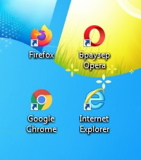

1. • Браузер пользуется протоколом HTTP;

• GET и POST

• Сервер пользуется протоколом HTTP версии 2.0;

• При входе на сайт bsu.by браузер обращался к следующим страничкам(папкам):

bsu.by/

bsu.by/bitrix/js/main/core/core.min.js?1575895265232644

bsu.by/local/assets/build/bundle-styles.87adebc771a89ddd173b.js

bsu.by/local/assets/build/bundle-polyfills.87adebc771a89ddd173b.js

bsu.by/local/assets/build/bundle-app.87adebc771a89ddd173b.js

www.googletagmanager.com/gtm.js?id=GTM-P5TCCJ4

bitrix.info/ba.js

bsu.by/local/assets/build/chunk-3.87adebc771a89ddd173b.js

bsu.by/local/assets/build/chunk-32.87adebc771a89ddd173b.js

bsu.by/local/assets/images/favicon.png

bitrix.info/bx_stat

code.jquery.com/jquery-1.12.4.min.js

bsu.by/local/assets/source/plugins/bvi/js/responsivevoice.min.js

bsu.by/local/assets/source/plugins/bvi/js/js.cookie.min.js

bsu.by/local/assets/source/plugins/bvi/js/bvi.min.js

• Accept: text/html,application/xhtml+xml,application/xml;q=0.9,image/webp,*/*;q=0.8

• Браузер имеет настройку на русский язык;

• Referer: http://bsu.by/

• User-Agent: Mozilla/5.0 (Windows NT 6.1; rv:81.0) Gecko/20100101 Firefox/81.0

• Строка Accept-Charset отсутствует;

• Код ответа “200”, переадресация не была проведена;

• server: nginx/1.16.1

• content-type: text/html; charset=UTF-8

• content-length: 29041

• last-modified: Mon, 09 Dec 2019 12:41:05 GMT

• cache-control: no-store, no-cache, must-revalidate

1. Установил.

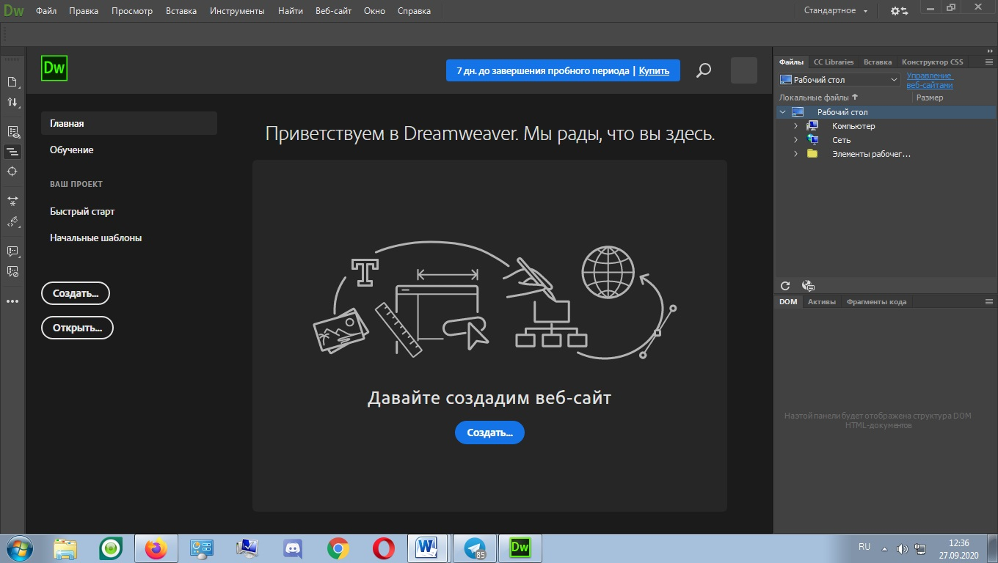

1. Создал аккаунт и электронную почту.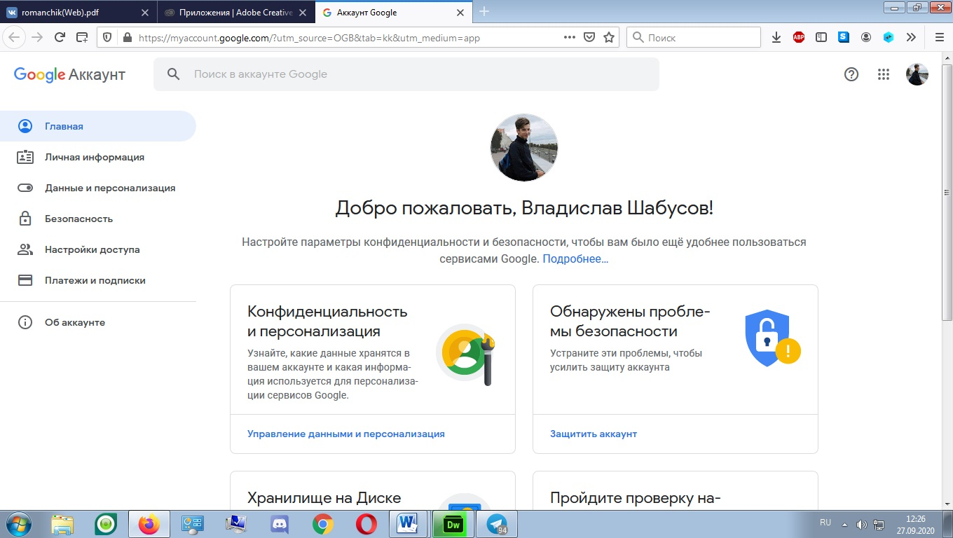
2. Установил Skype.



1. Нашел и просмотрел блоги.
2. Создал блог на LiveJournal.ru.
3. Выполнил. Ссылки на блоги:

<https://shabusov.livejournal.com/481.html>

<https://shabusov.livejournal.com/530.html>

1. Создал свой микроблог.

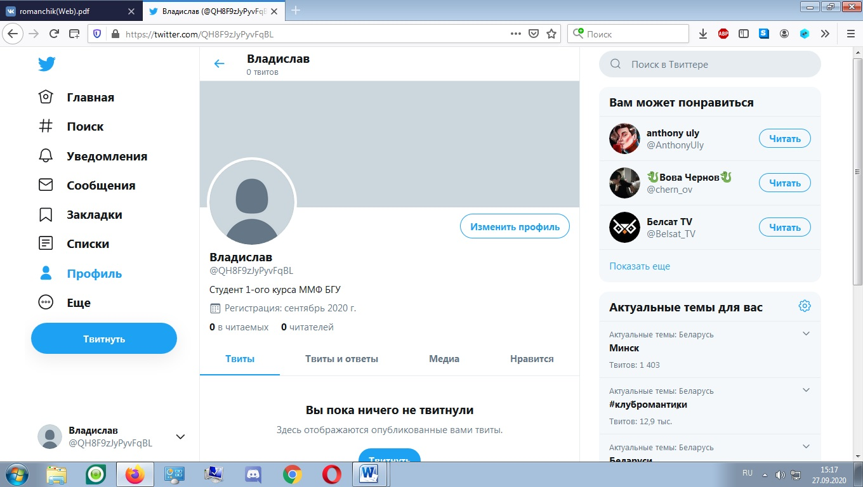

1. Выполнил.
2. Создал веб-сайт с помощью сервиса sites.google.com

Ссылка на мой сайт: <https://sites.google.com/view/belarus-poisk/%D0%B3%D0%BB%D0%B0%D0%B2%D0%BD%D0%B0%D1%8F-%D1%81%D1%82%D1%80%D0%B0%D0%BD%D0%B8%D1%86%D0%B0>

1. Выполнил.